CORES e IMAGENS de FUNDO
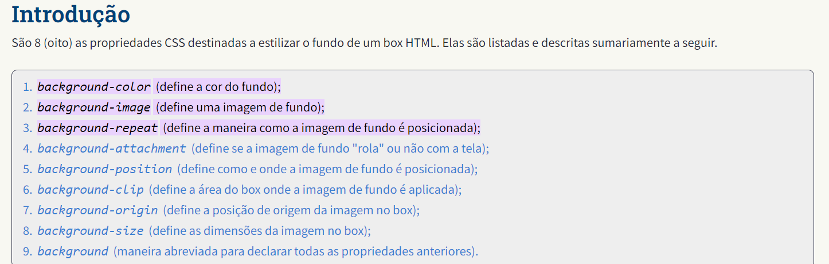

Background-Image
- Background-Image: url(‘caminho_pasta/nome_arquivo.png/jpeg’)
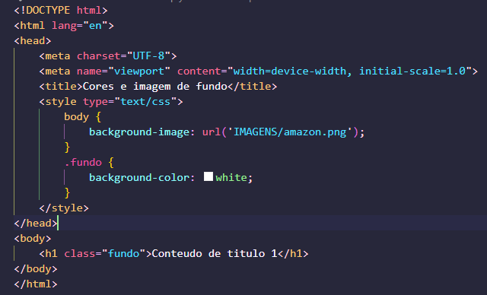
Por padrão, ao aplicar uma imagem de fundo, é normal que ela se repita várias vezes. Para contornar essa situação, é possível usar o comando:
- Background-repeat: no-repeat;
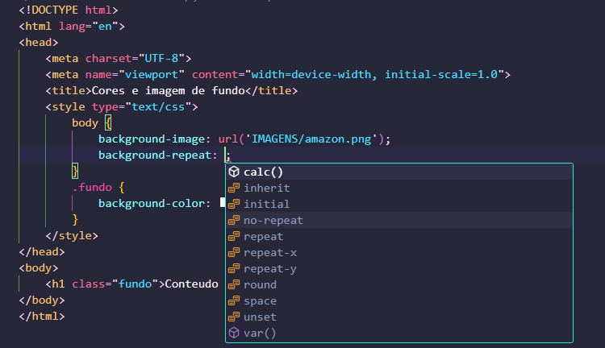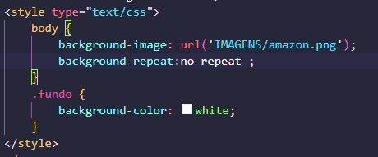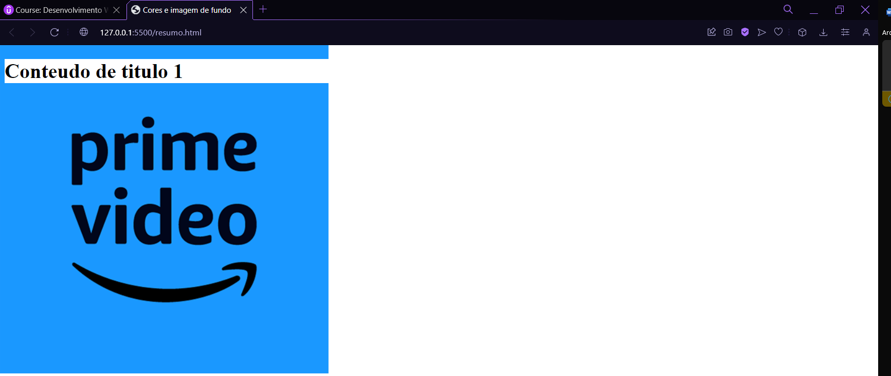
Outros comandos de repeat são:
- Repeat-x = repetido na horizontal
- Repeat-y = repetido na vertical

Background-Attachment
Pode definir uma posição fixa ou móvel para o background
- Fixed = permanece na mesma posição na página
- Scrool = a imagem de fundo move-se com o conteúdo quando o usuário move a página
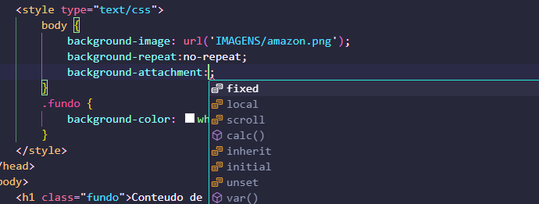

Background-Position
Altera a posição do background:
- Horizontal = Left, Center, Right
- Vertical = Top, Center, Bottom
É necessário usar dois valores, sendo o 1° valor Horizontal e o 2° valor Vertical
background-position: left top;


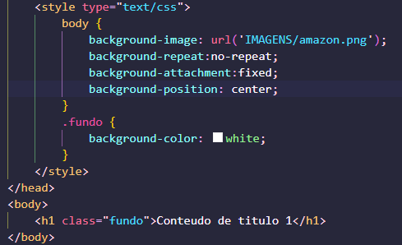

Background
É possível usar diferentes comandos de background, utilizando somente um atributo, seguindo a ordem de:
Cor > Imagem > Repeat > Attachment > Position
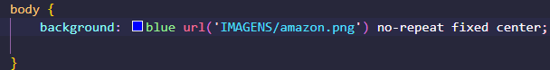

Também é possível utilizar e formatar diferentes imagens em background, colocando 2 url separadas por vírgula.

Linear-Gradient
Usado para criar efeitos de degradê nas páginas junto com os comandos do background
- Background: linear-gradient();
Dentro dos parênteses, são colocados os parâmetros de efeito, como posição, cor, espessura.
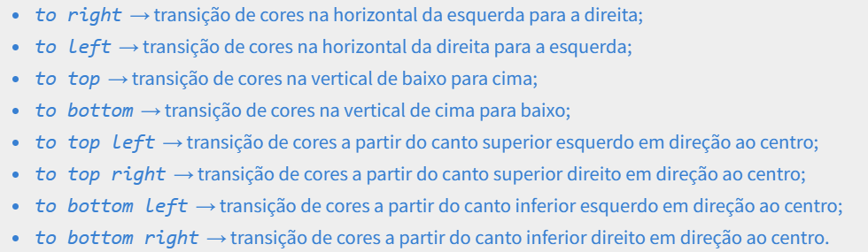
As modificações são aplicadas da esquerda para direita
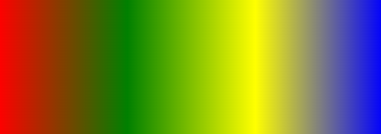
Podemos alterar o tamanho das cores, usando pelas unidades de medida, com:
- %
- Px
- Rem
- Em

Ao declarar um parâmetro como transparent, haverá mesclagem das cores

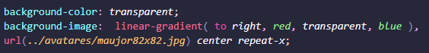
Há também as unidades de medida por ângulos:
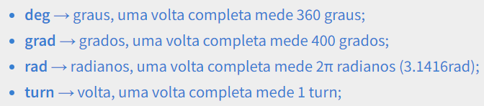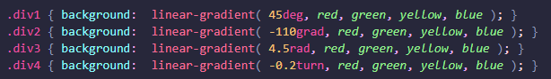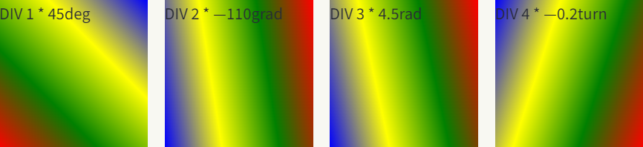

Radial-Gradient
Segue as mesmas funcionalidades do linear, porém de forma circular:
